1) Num terminal de sua máquina local, verificar a instalação local, reportando a versão do Git instalada.

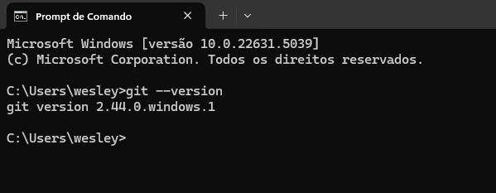

3) Exibir as configurações fornecidas.

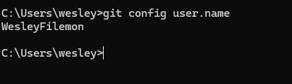

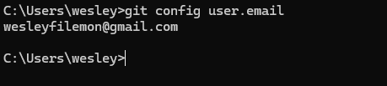

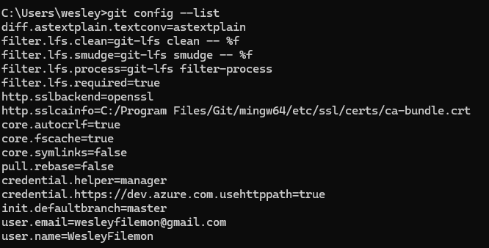

3) Página de criação de novo repositório: https://github.com/new. Crie um novo repositório

público com nome “aula-git-github” e adicione os arquivos “README” e “.gitignore”

(“template Java”), como apresentado abaixo.

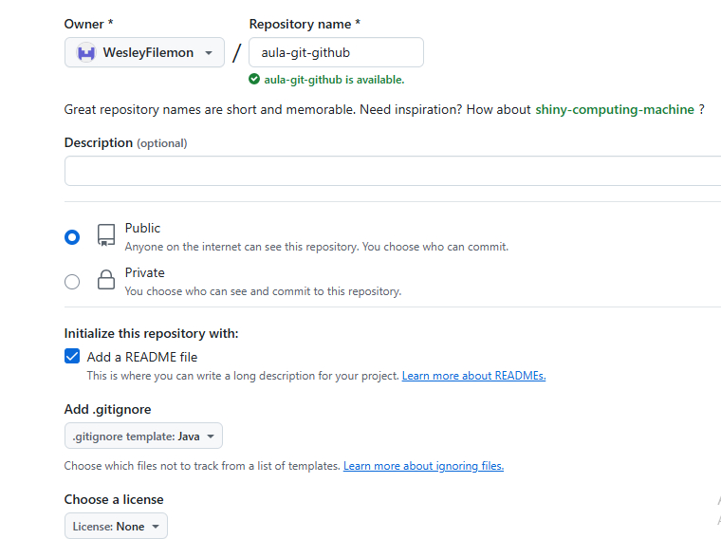

4) Página inicial do repositório: <https://github.com/wesleydiasmaciel/aula-git-github>.

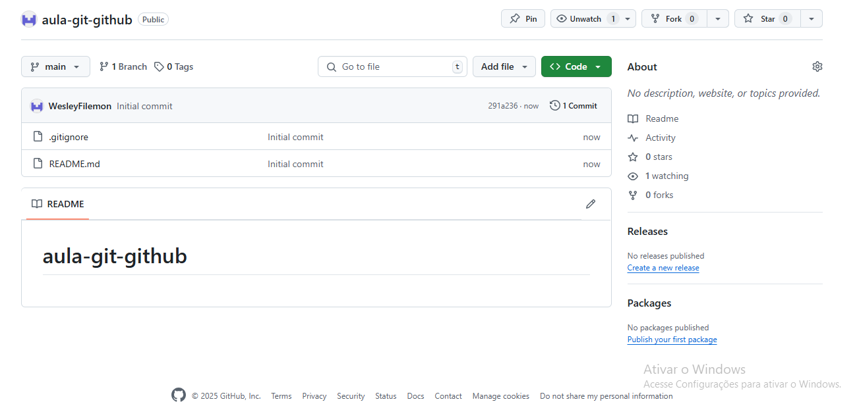

1) Copie o link do seu repositório remoto:

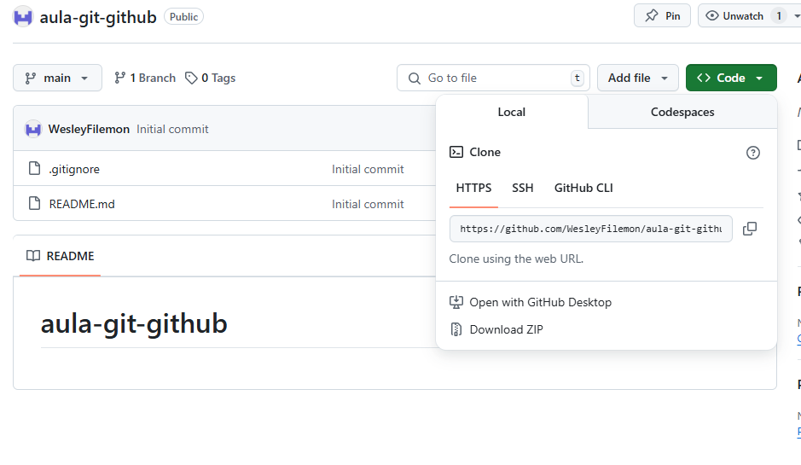

2) Num diretório local de sua máquina, clone o repositório remoto:

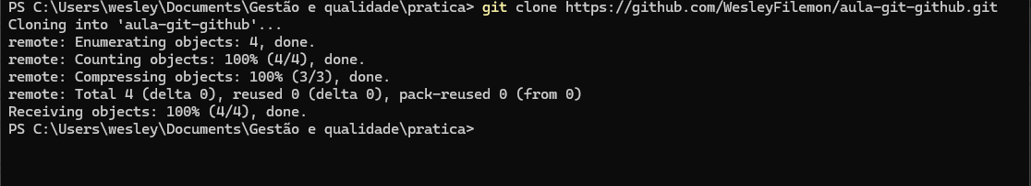

3) Mude (entre) no novo diretório local de sua máquina que contém o clone do repositório

remoto:



4) Observar o conteúdo do diretório criado.

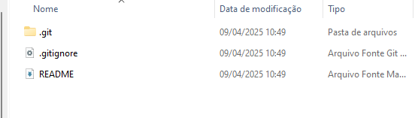

5) Reportar o estado do repositório.

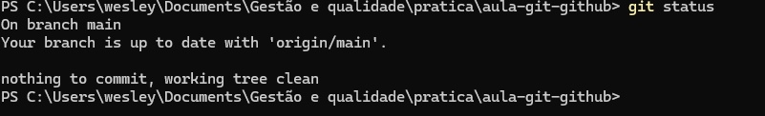

1) No IDE Eclipse, crie o “workspace” dentro do diretório do repositório local “aula-git-

github”.

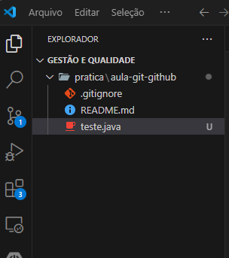

3) No projeto “teste”, crie a classe “Teste” abaixo:

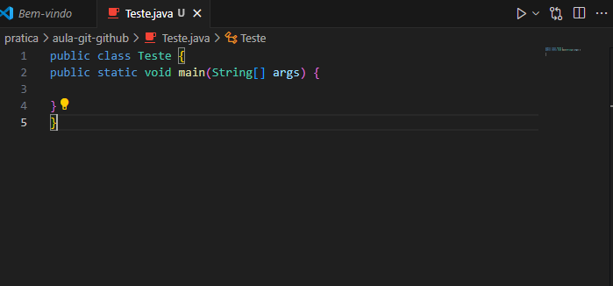

4) Reportar o estado do repositório.

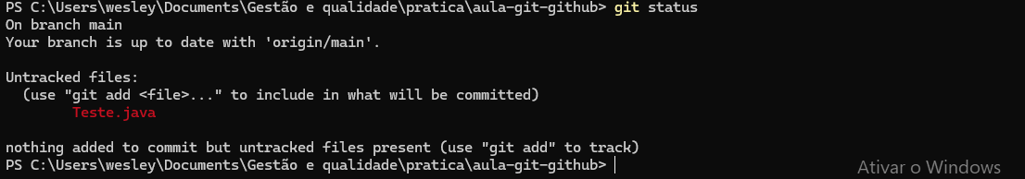

5) Adicionar o arquivo na “staging area”.



6) Reportar o estado do repositório.

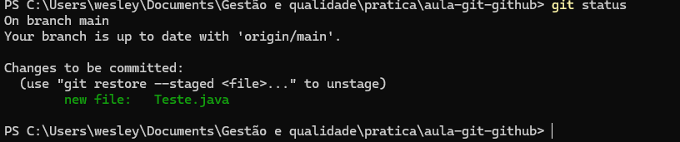

7) Criar o primeiro “commit” do projeto.



8) Realizar envio do repositório local para o repositório remoto.

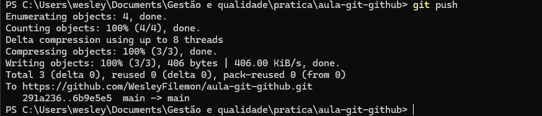

9) Reportar o estado do repositório.

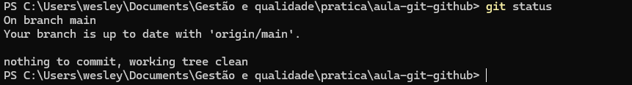

10) Atualizar a página do repositório remoto no navegado e observar o conteúdo.

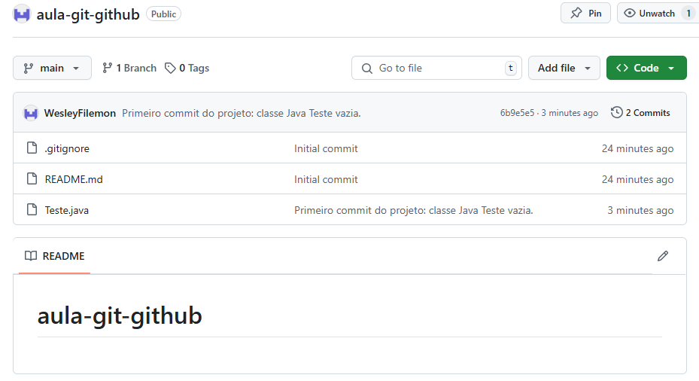

1) Alterar a classe Java Teste no repositório remoto, como indicado abaixo.

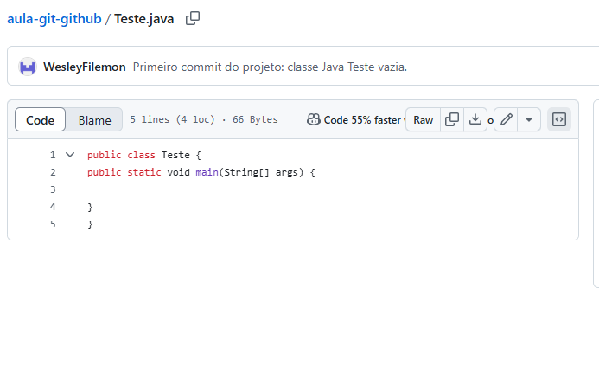

2) Realizar o “commit” das alterações:

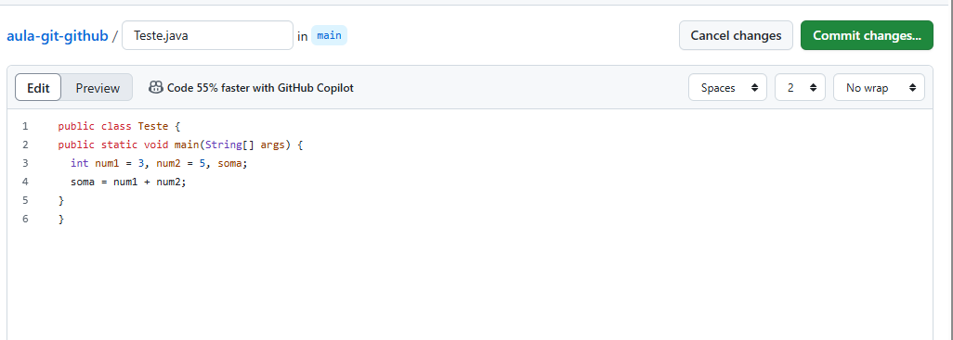

3) Buscar as alterações para o repositório local.

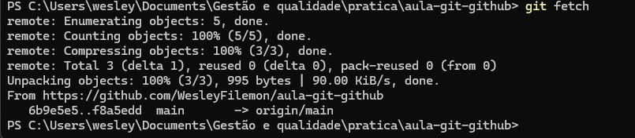

4) Fechar a janela da classe Java Teste no Eclise e abrir novamente. Observar que as

alterações realizadas remotamente não foram aplicadas ao projeto Java.

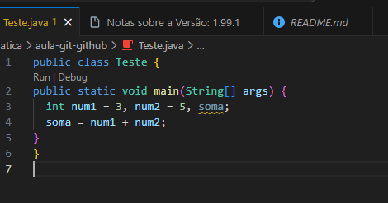

6) Realizar o merge das alterações.

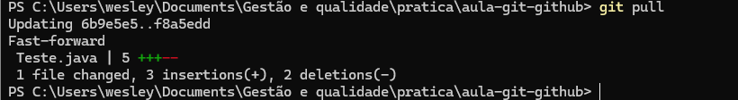

8) Reportar o estado do repositório.

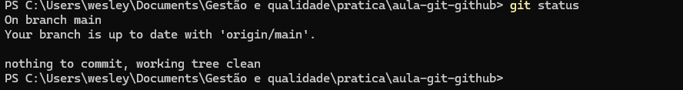

1) Alterar a classe Java Teste no repositório remoto, como indicado abaixo.

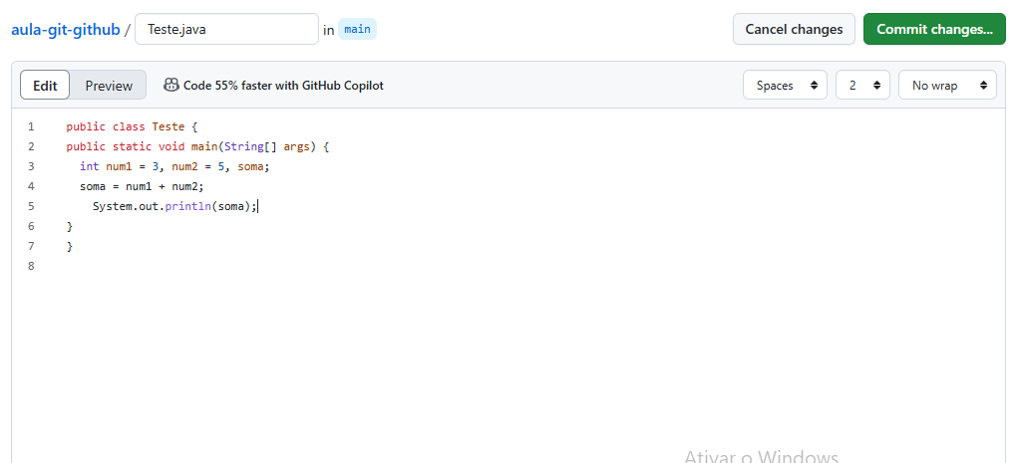

2) Buscar as alterações para o repositório local e realizar o “merge”.

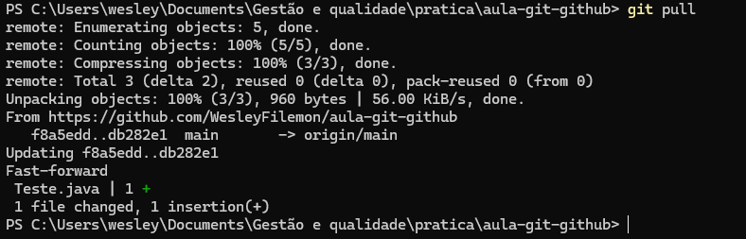

3) Fechar a janela da classe Java Teste no Eclipse e abrir novamente. Observar que as

alterações realizadas remotamente foram aplicadas ao projeto Java.

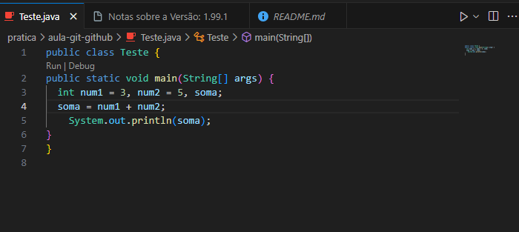

4) Reportar o estado do repositório.

